超星教学平台通识教育选修课开课说明

一、学习时间及任务要求
请务必在规定日期区间内完成课程学习的相关任务。
学习时间：2024年4月8日---5月31日。
考试时间：2024年6月1日--6月5日。
学习任务包括观看在线视频、参加各章节在线测验、参加期末考试。
二、课程成绩说明
网络通识选修课程成绩满分为100分。
课程成绩 = 在线视频观看成绩 + 章节测试成绩 + 期末考试成绩
各分项成绩占比为：
在线视频观看 | 课堂测试 | 期末考试
40分 | 20分 | 40分
三、本学期网络通识选修课程开课清单
课程名称 | 学分
走进西方音乐 | 1.0
构美--空间形态设计 | 1.0
脑洞大开背后的创新思维 | 1.0
创业创新执行力 | 1.0

附件.超星尔雅选修课平台使用指南（学生版）

附件. 超星尔雅选修课平台使用指南（学生版）

1登录

1.1手机端
下载安装

扫描下方二维码，或者从手机应用商店、App Store搜索“学习通”下载安装。
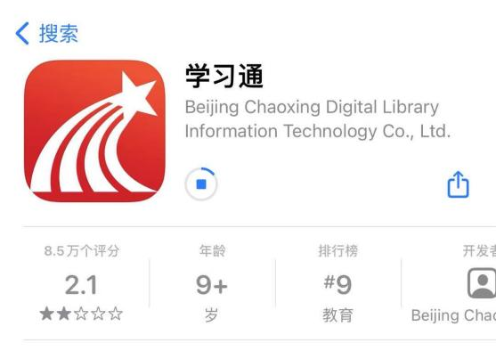
备注：
对于首次使用学习通的同学，需要注册并绑定单位及学号才能查看并学习课程！之前使用过学习通、并且学号绑定了手机号的同学直接输入手机号和密码登录就好。
1.打开学习通，点击“新用户注册”，利用手机号注册登录—根据系统提示绑定单位UC码（1829）——绑定学号——绑定真实姓名
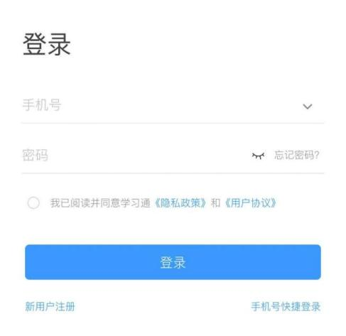
- 登录成功之后，点击个人头像处进行信息确认。
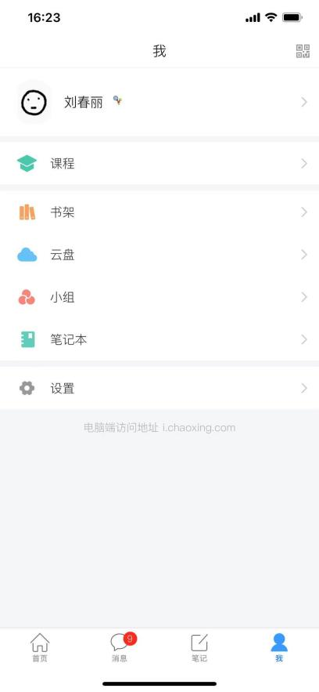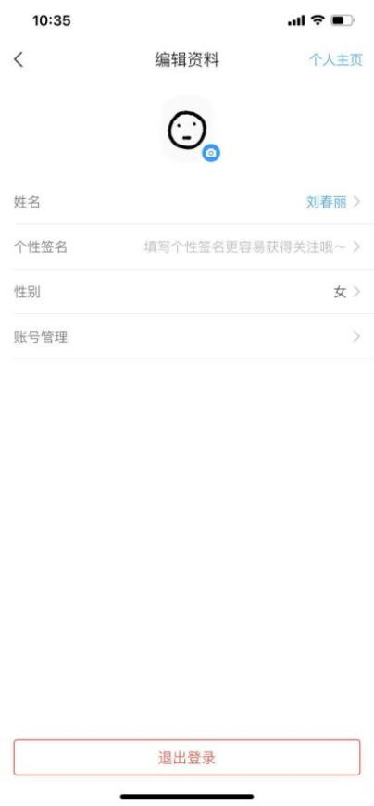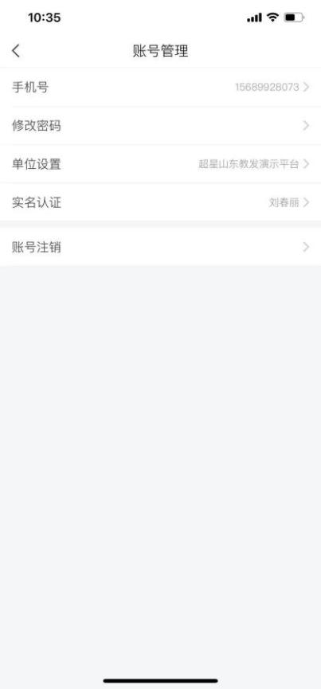

1.2电脑端
打开网址www.chaoxing.com，或通过尔雅学习网址：kfbcs.b enke.chaoxing.com进入登录界面，点击右上角“登录”按钮。
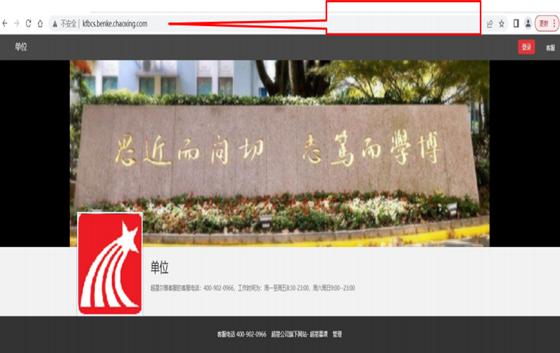
在网址栏直接输入网址

注：1.未注册的同学，需要提前注册并绑定单位UC码（1829）及学号。
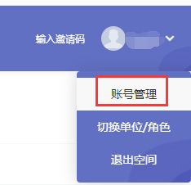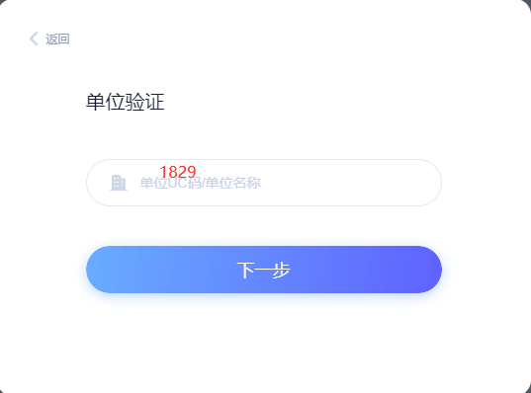

2.已经在手机端注册的同学，与学习通账号密码一致，可以通过以下三种方式进行登录：

①输入“手机号+密码”；
②输入“手机号+验证码”；
③学习通app扫码登录。
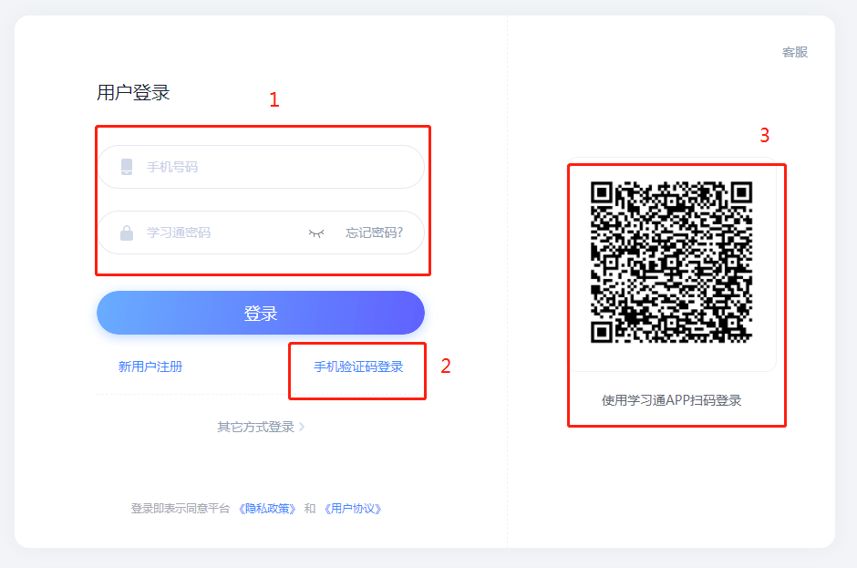

2 学习课程

2.1手机端
登录后，点击右下角【我】—【课程】，即可查看课程列表并点击进入开始学习。
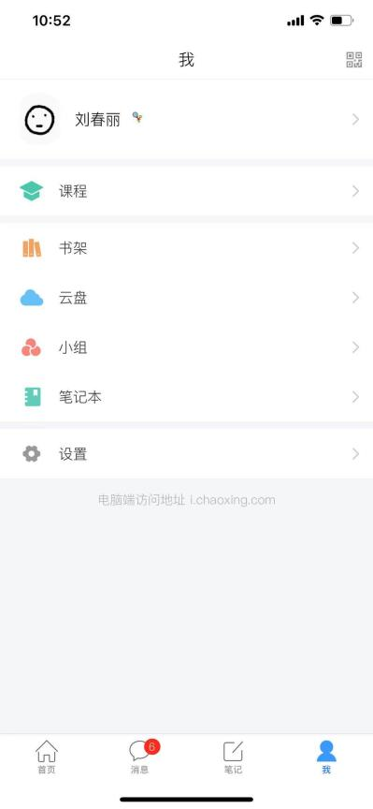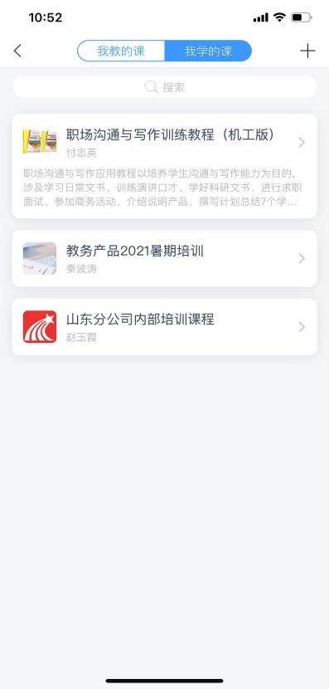
进入课程学习界面，在“章节”点击任一小标题，即可开始观看这一小节的教学视频和教学材料。
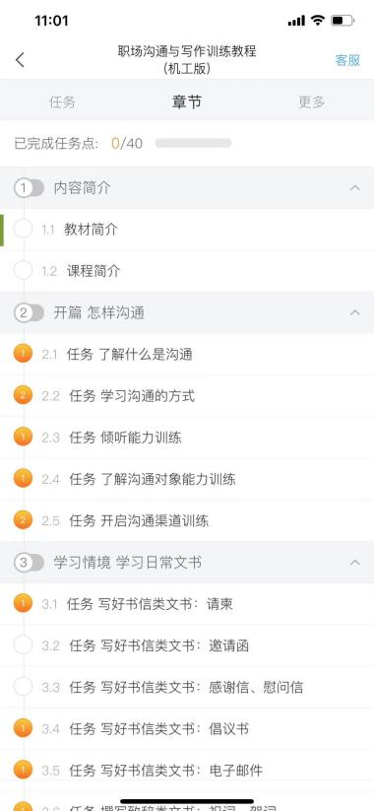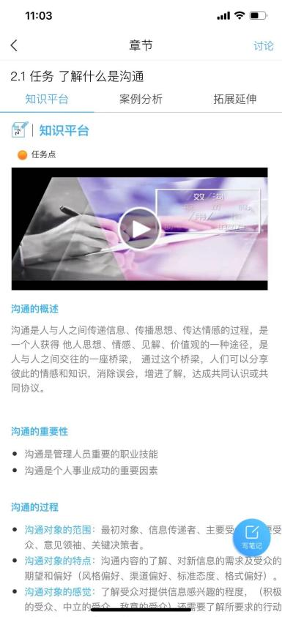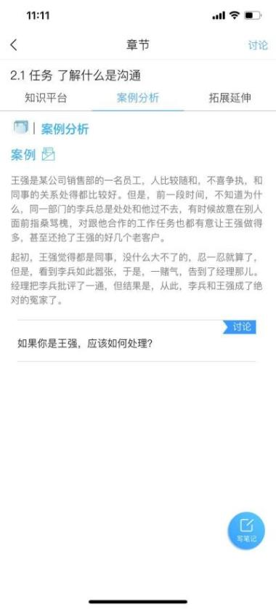
【温馨提醒】若课程未学完，未完成的任务点以显示，若章节有2个任务点未完成，在章节名称前面会有显示，当完成课程章节的任务点，系统会自动以显示。

3作业及考试

3.1手机端

3.1.1作答入口
老师发布试卷后，学生将在学习通APP中收到“作业/考试提交提醒”，学生可直接点击该提醒进入作答页面。
如果错过了作业/考试提醒，也可在在学习通APP点击“我学的课-作业/考试”进入答题。
方法一：
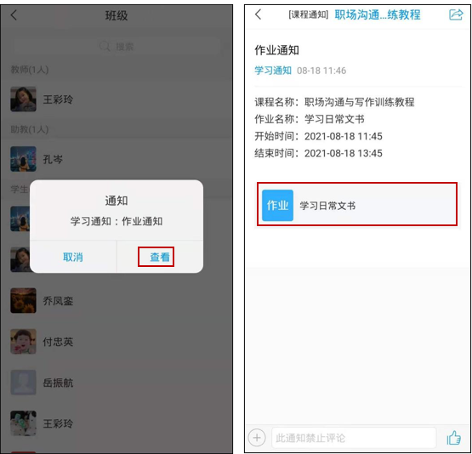
方法二：
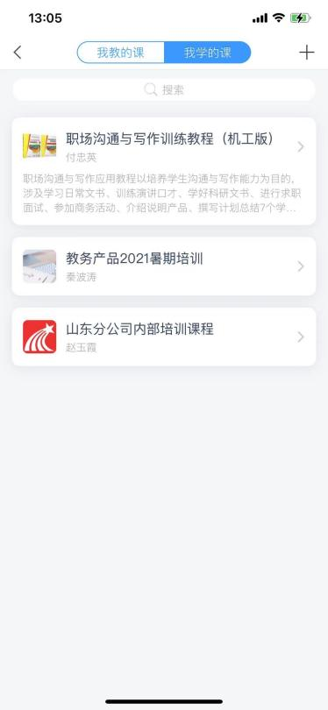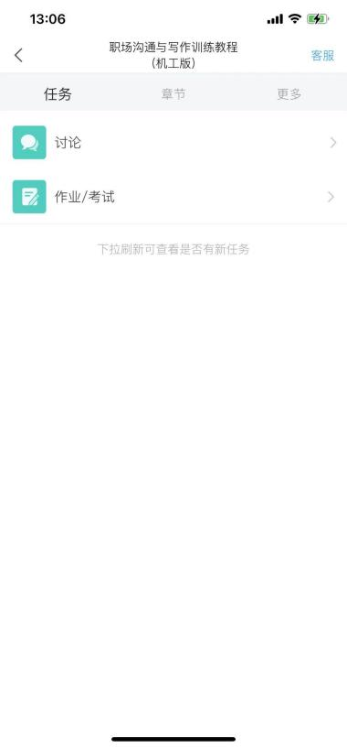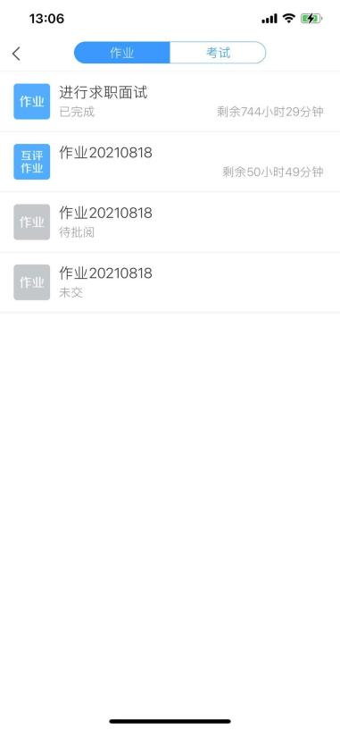

3.1.2考试过程
学习通为在线考试提供单选题、多选题、判断题、填空题、简答题5种题型，其中简答题可以以文字和图片形式作答。
考试过程中，如果离开考试系统，会收到离开考试提醒。但学生每填答一道题系统将实时保存作答记录，但学生必须点击试卷最后的“去交卷”，才能顺利提交试卷。
考试时长结束或考试截止时间到了以后，试卷将被自动提交，逾时无法再进行作答。
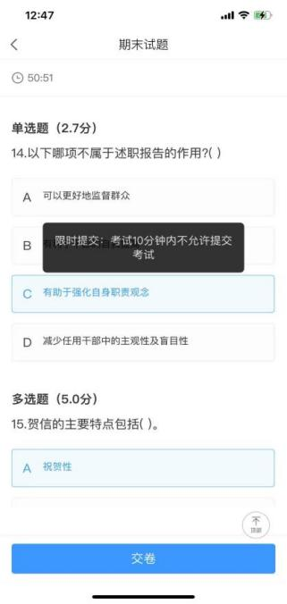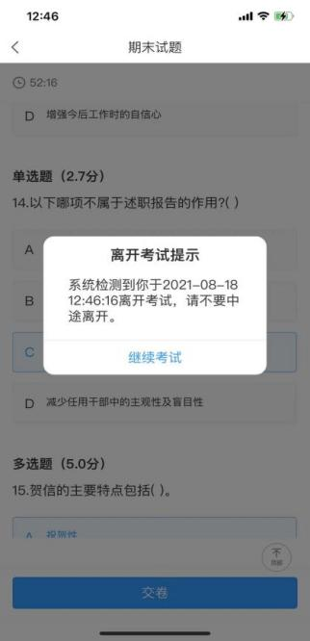

3.1.3查看成绩及答案
交卷后,答案将根据老师设置的时间显示，届时学生再次点击该试卷进入，将看到个人成绩单以及每道题作答的情况。
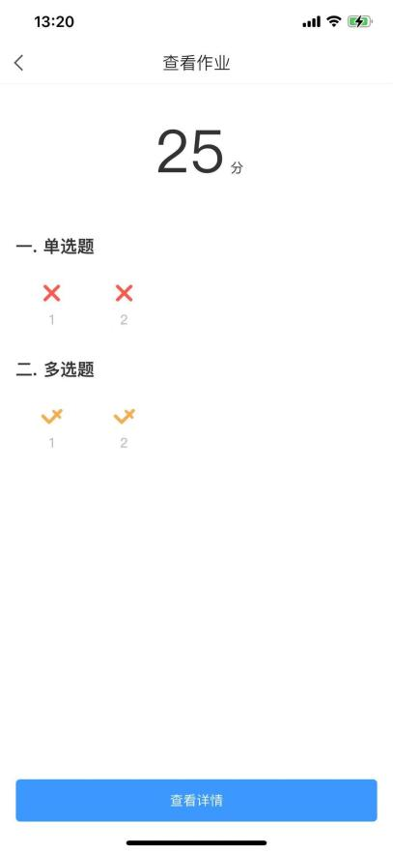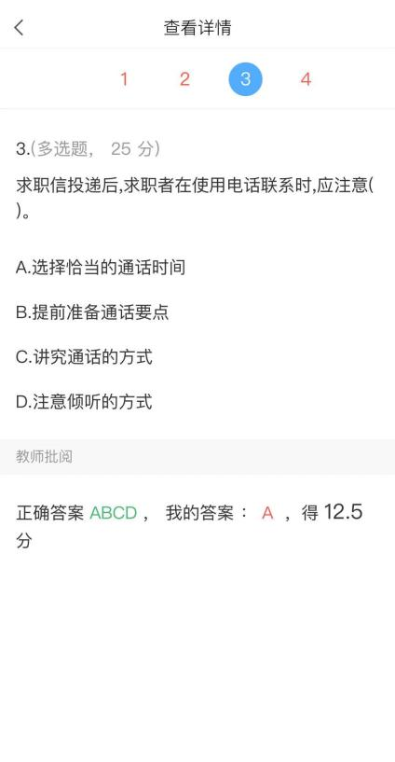

3.2电脑端

3.2.1作答入口
首先进入所学课程，在左侧列表找到“作业”/“考试”按钮，在右侧作业/考试列表选择要完成的作业/考试点击进入，完成后点击右上角“交卷”按钮进行作业/考试的提交即可。
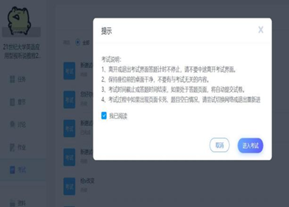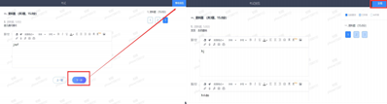
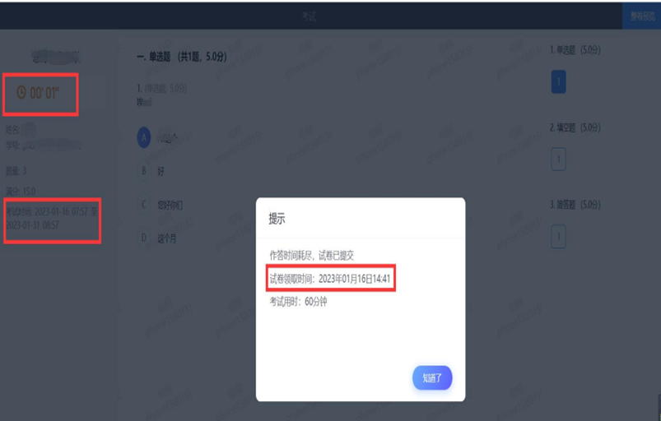
小贴士：
截止日期：指您在这个日期之前都可以进入考试进行作答。
剩余时长：整个试卷作答是有限制时间的，比如考试时长限时60分钟。领取试卷后开始计时，下方有您领取试卷的时间。请领取后及时作答。



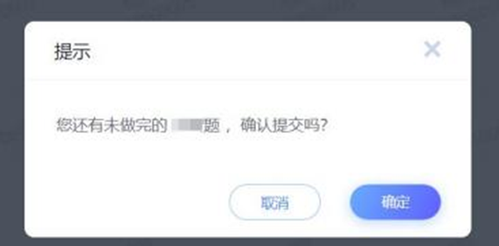
4课程答疑
点击课程右上角导航栏的【答疑】可以进入到课程答疑界面，您可以提问关于课程内容方面的问题。
在提问之前建议您优先查看一下页面右下角的【考试和作业必读】、【使用说明】,或者点击最上方的温馨提示后边的【我们怎样更好地提问题？】,如果有相关平台的问题,可以点击页面上的【在线答疑】进行咨询在线客服。
